Дата: 12.09.2024 Клас: 3-АБ

Предмет: англійська мова

Тема: Моя сім’я.

Мета: формувати навички вживання лексичних одиниць по темі; удосконалювати навички читання, аудіювання й усного монологічного мовлення; розвивати пізнавальні інтереси учнів; виховувати інтерес до самостійного пошуку потрібної інформації, а також загальну культуру учнів.

Вчитель: Руда Д.В.

Хід уроку

1.Greeting

Good afternoon, dear children! I’m glad to see you. Are you ready to start our

lesson? All set?

2. Wаrm up / Listening

Уважно слухати аудіо трек і дати відповідь на питання вчителя <https://www.youtube.com/watch?v=SxZWUArHdQg> .

3. Speaking

How big is your immediate family? Who are the members?

Who are you closest to in your family? What kind of relationship do you have with that person?

Which day of the year are you most likely to spend with your family?

As a child, did you go on family trips? What do you remember about those vacations?

4. Повторення

Повторення 2-х теперішніх часів.

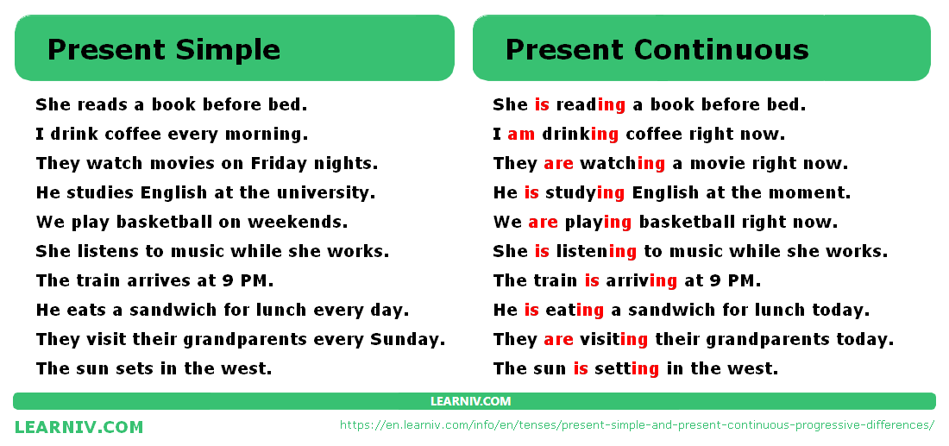

5. Writing

Впр 1 стр 19.

6. Homework

1. Виконати ПИСЬМОВО вправу 5 cтр 18 (повні речення).